Pedro por favor dejar espacio donde se indica en la imagen

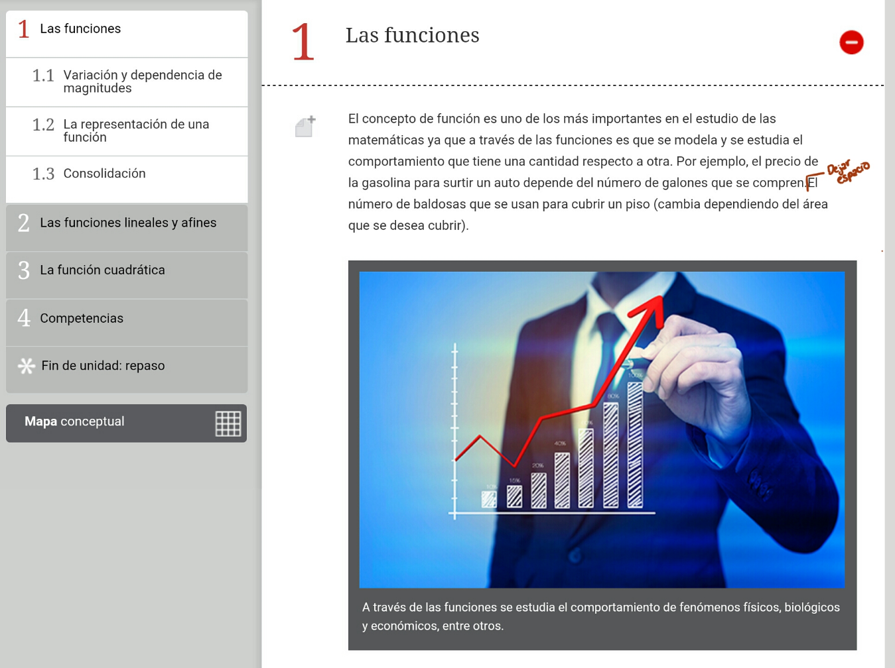

Por favor dejar el pie de imagen al lado.

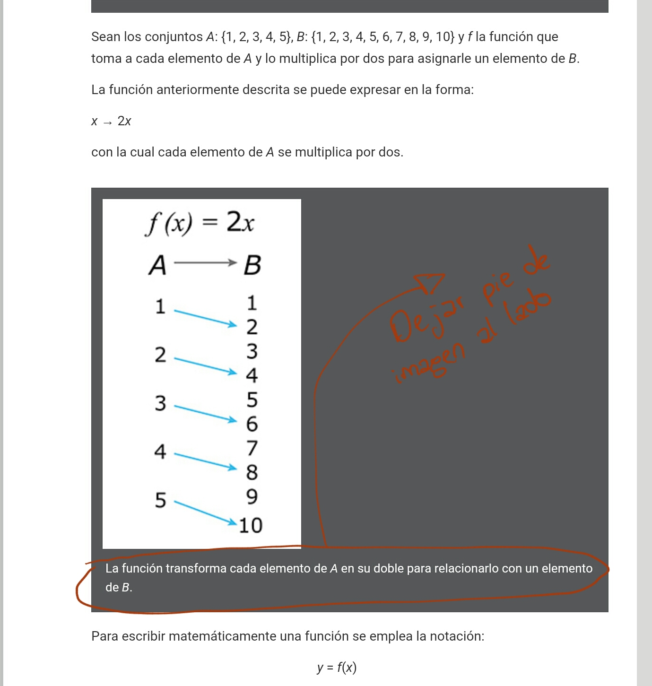

Pedro por favor dejar la letra que se indica en la imagen en cursiva.

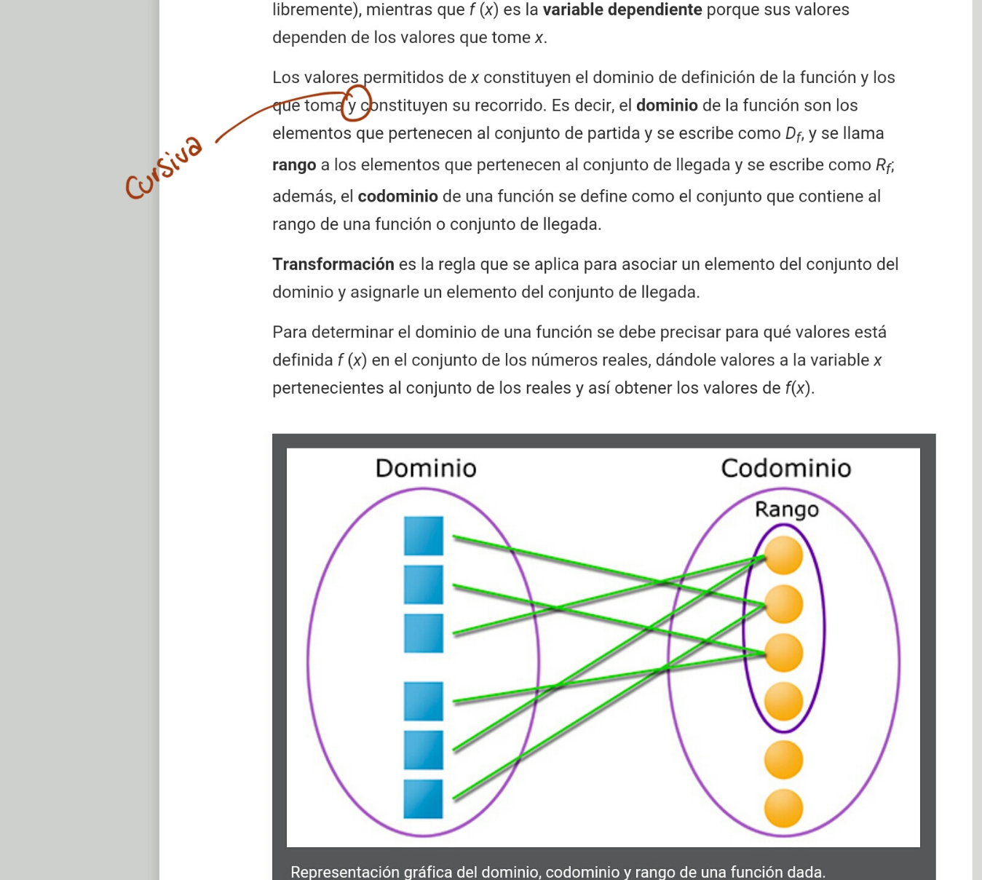

Por favor quitar el espacio en la parte que se indica en la imagen.

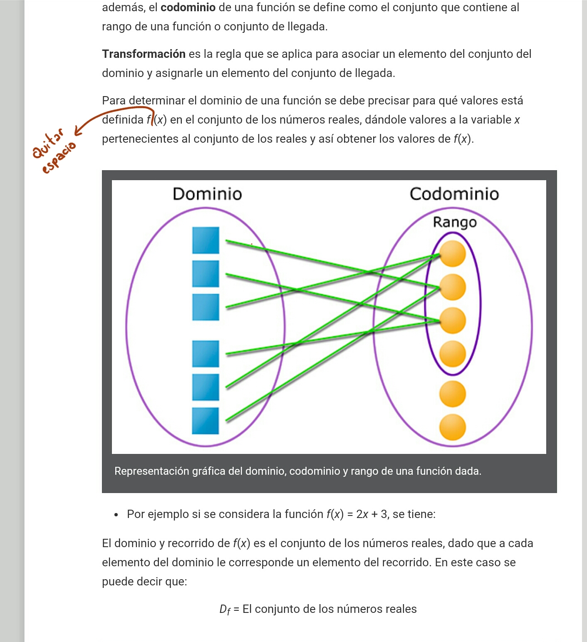

Por favor cambiar el punto final que se indica por el signo dos puntos “:”

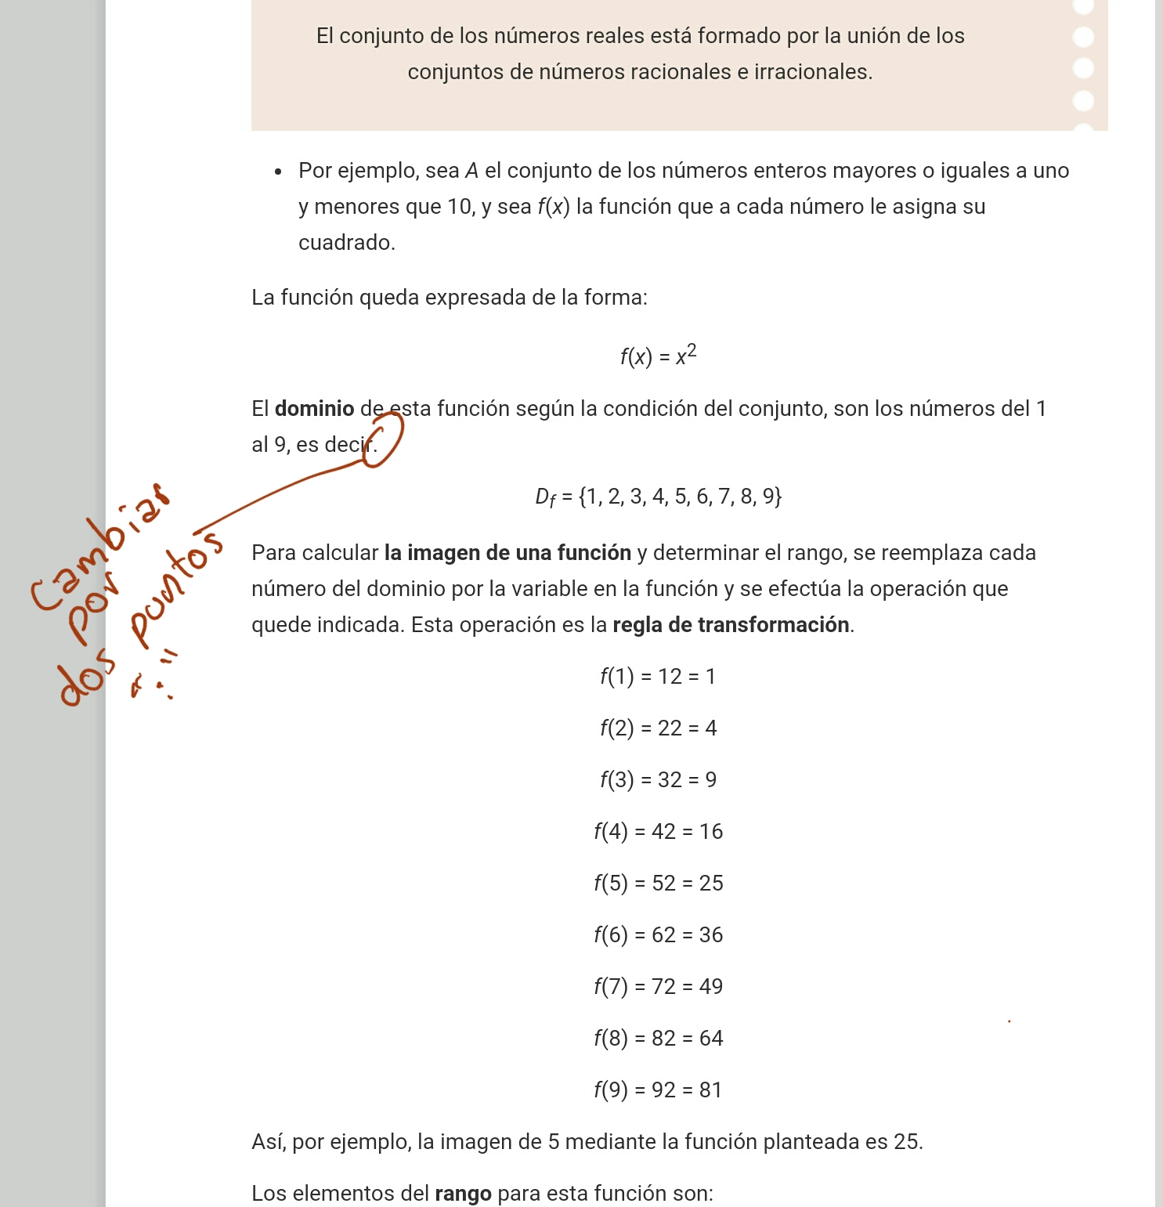

Pedro por favor dejar todos los números que están resaltados como exponente (superíndice)

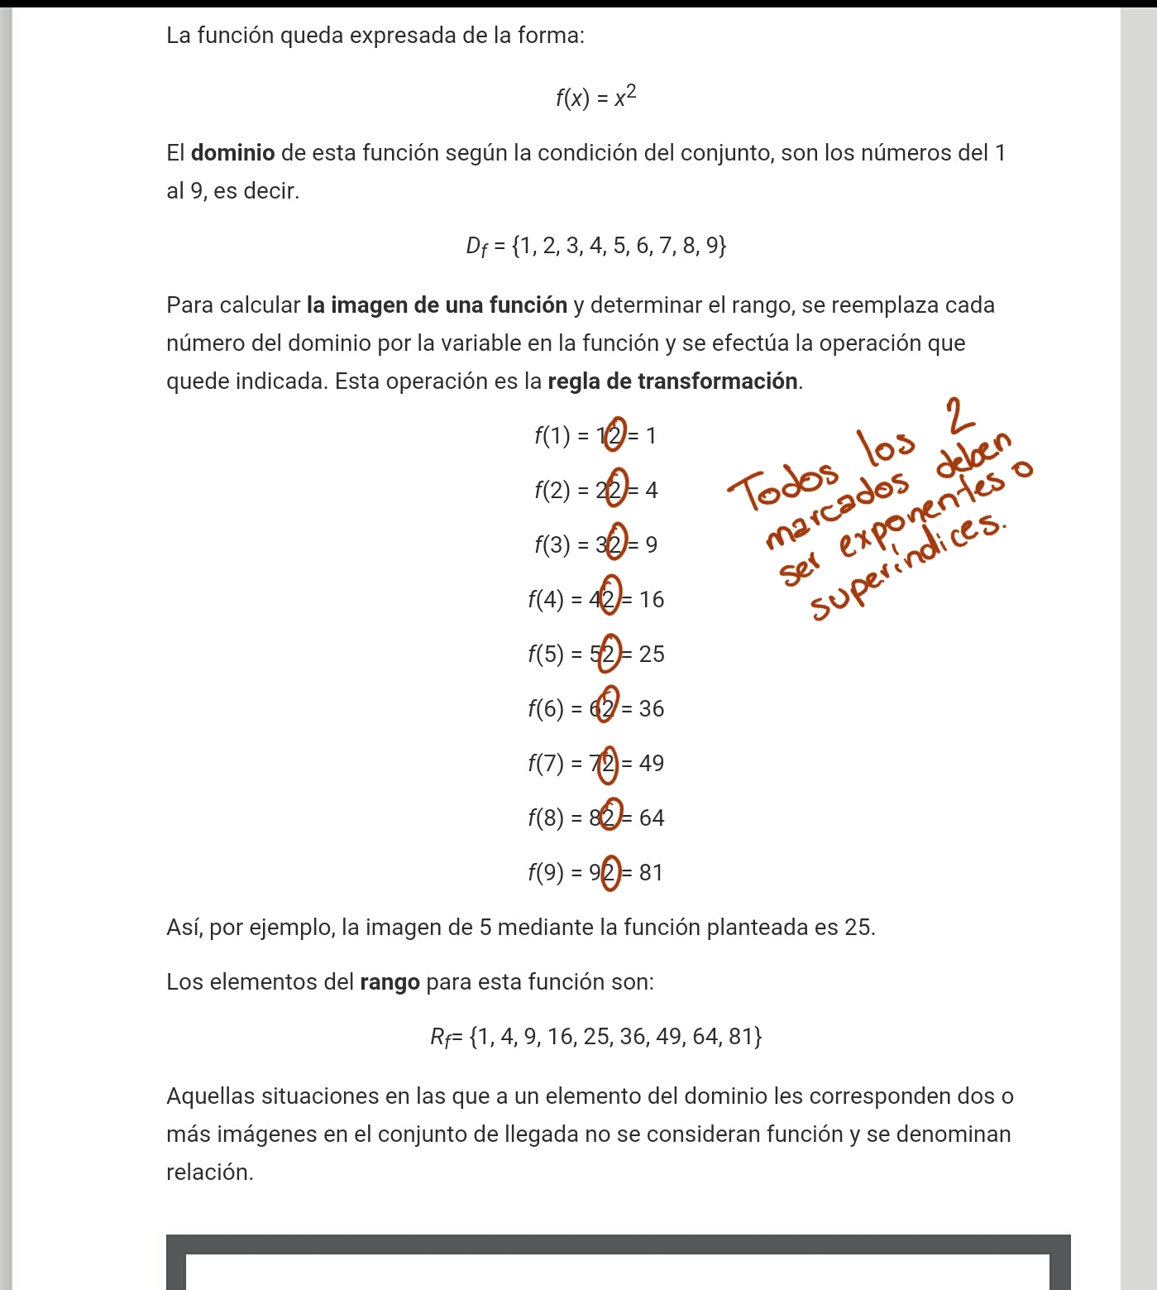

Por favor dejar un espacio antes del igual donde se indica en la imagen.

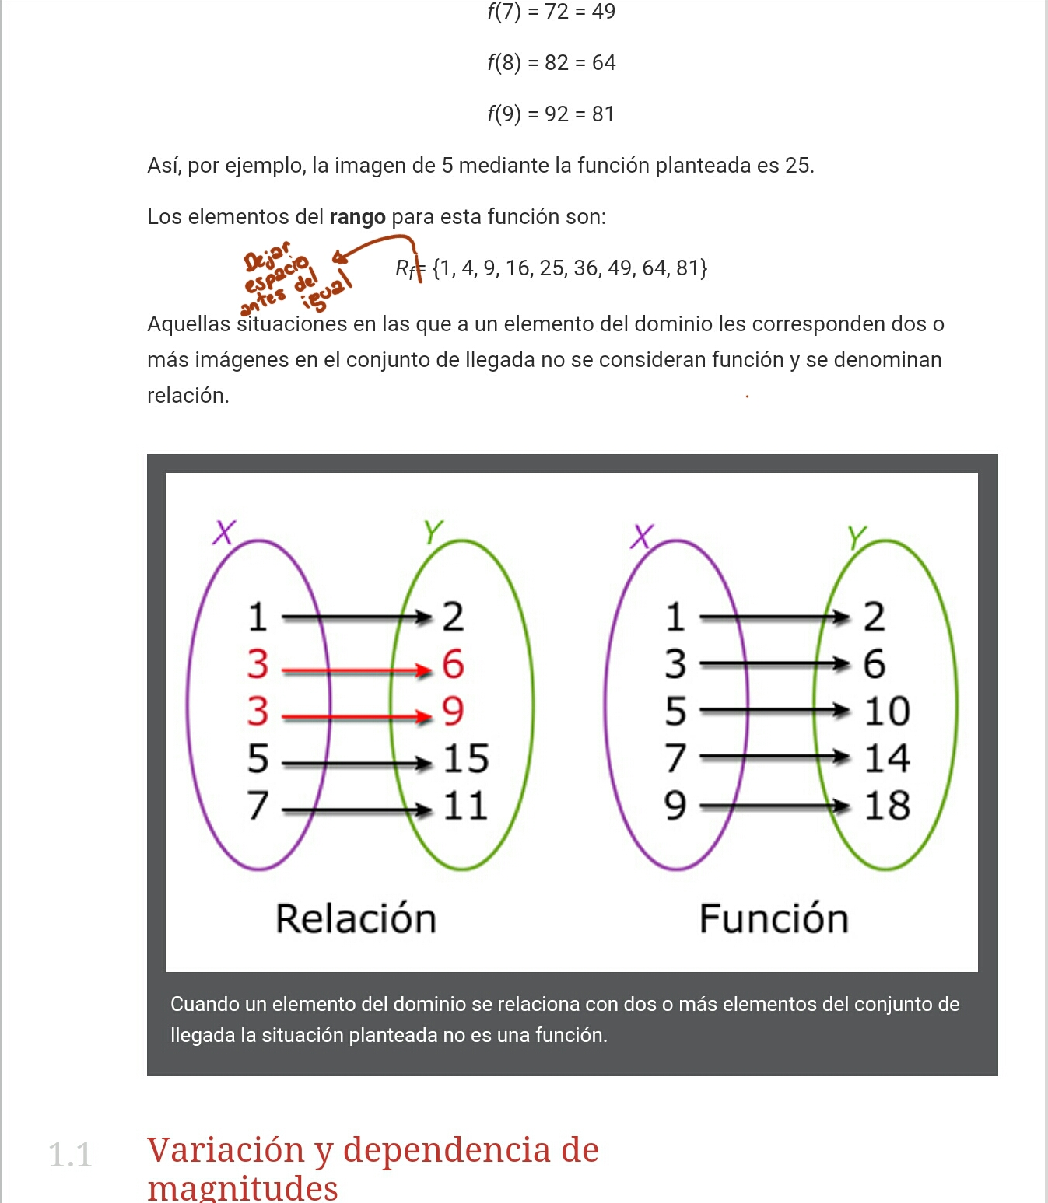

El texto en los recuadros de “recuerda” creo que no debe estar centrado.

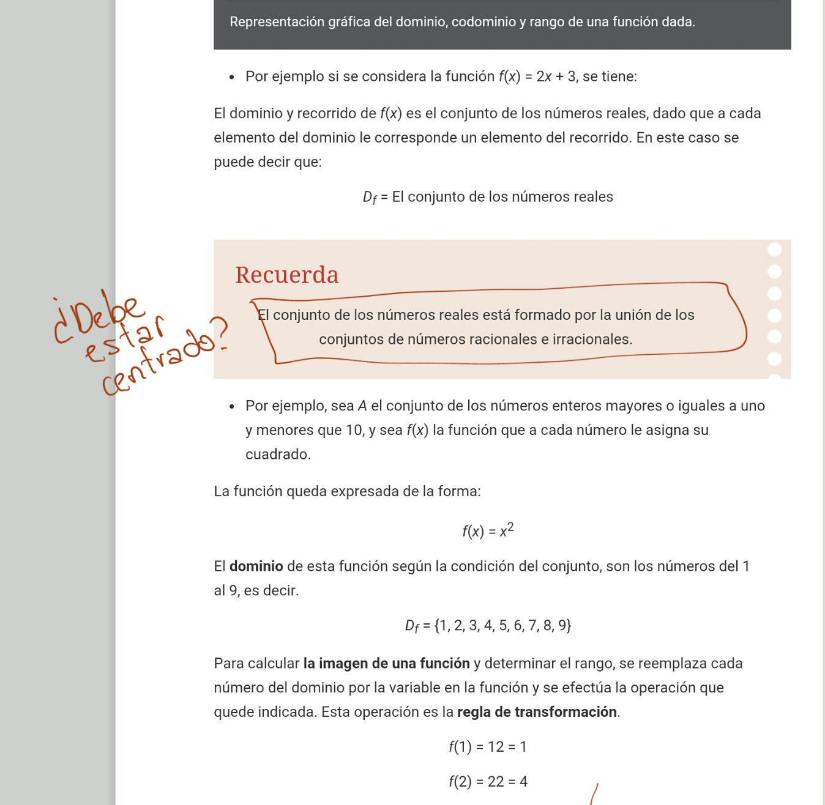

El texto en los recuadros de “recuerda” creo que no debe estar centrado.

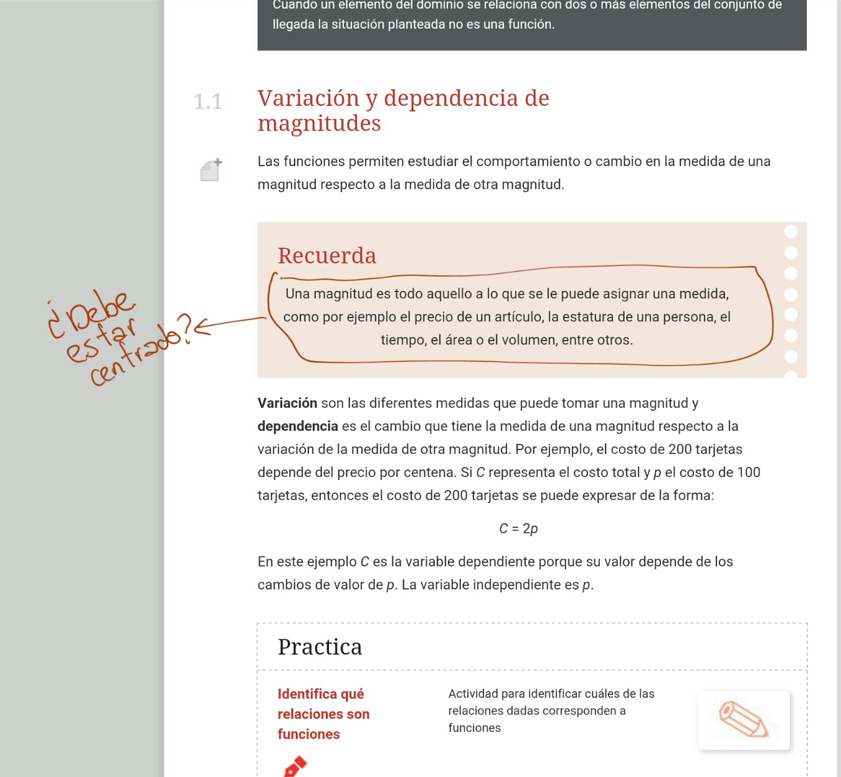

Por favor dejar un poco más de espacio donde se indica en la imagen, pueden ser dos o tres espacios.

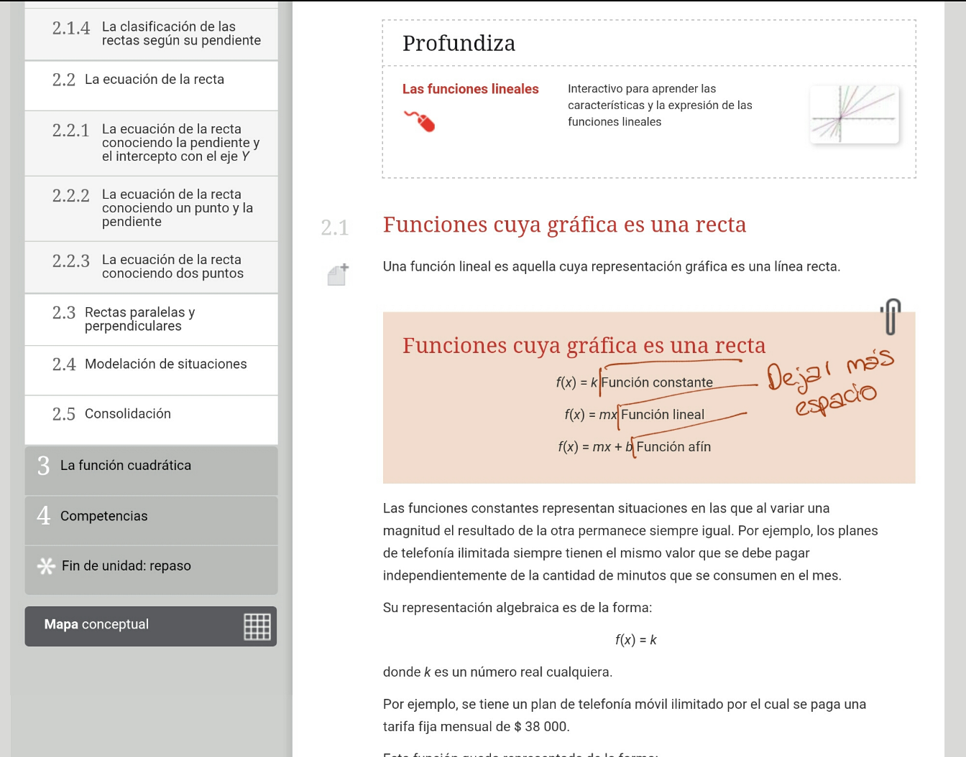

Por favor quitar el espacio en la parte que se indica en la imagen.

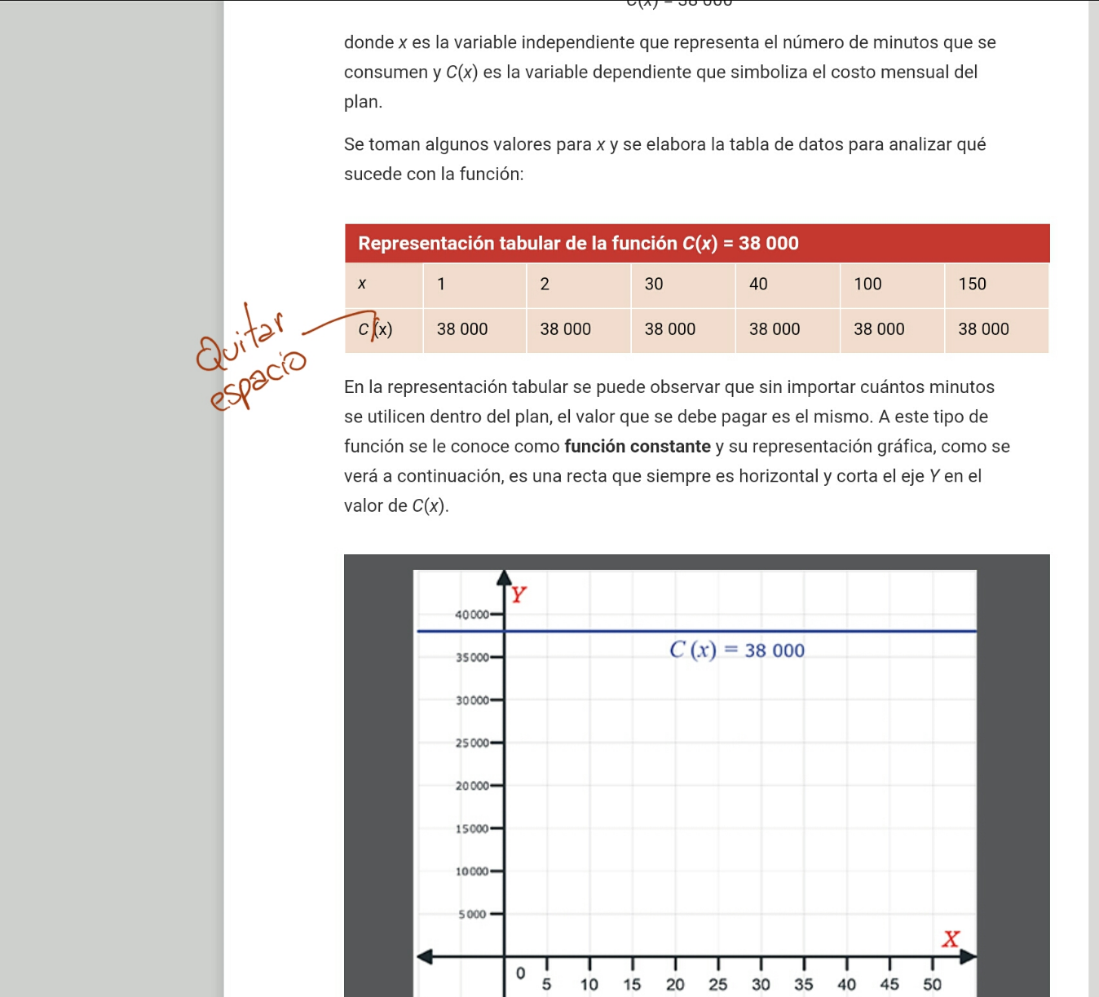

Por favor dejar el pie de imagen al lado de la imagen.

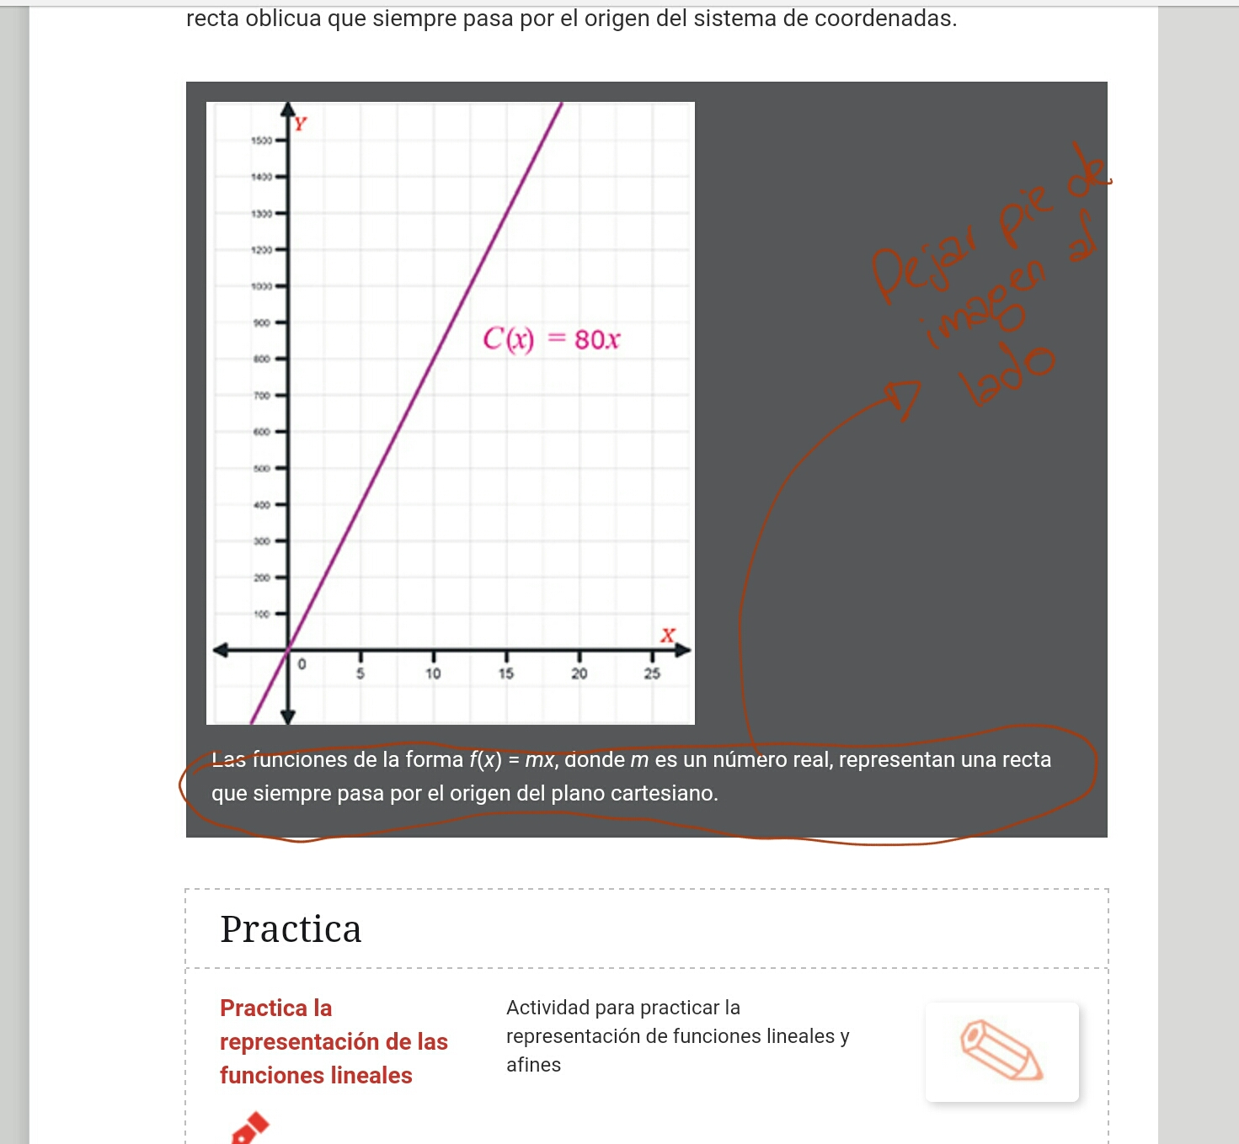

Pedro por favor dejar en cursiva la letra que se indica en la imagen.

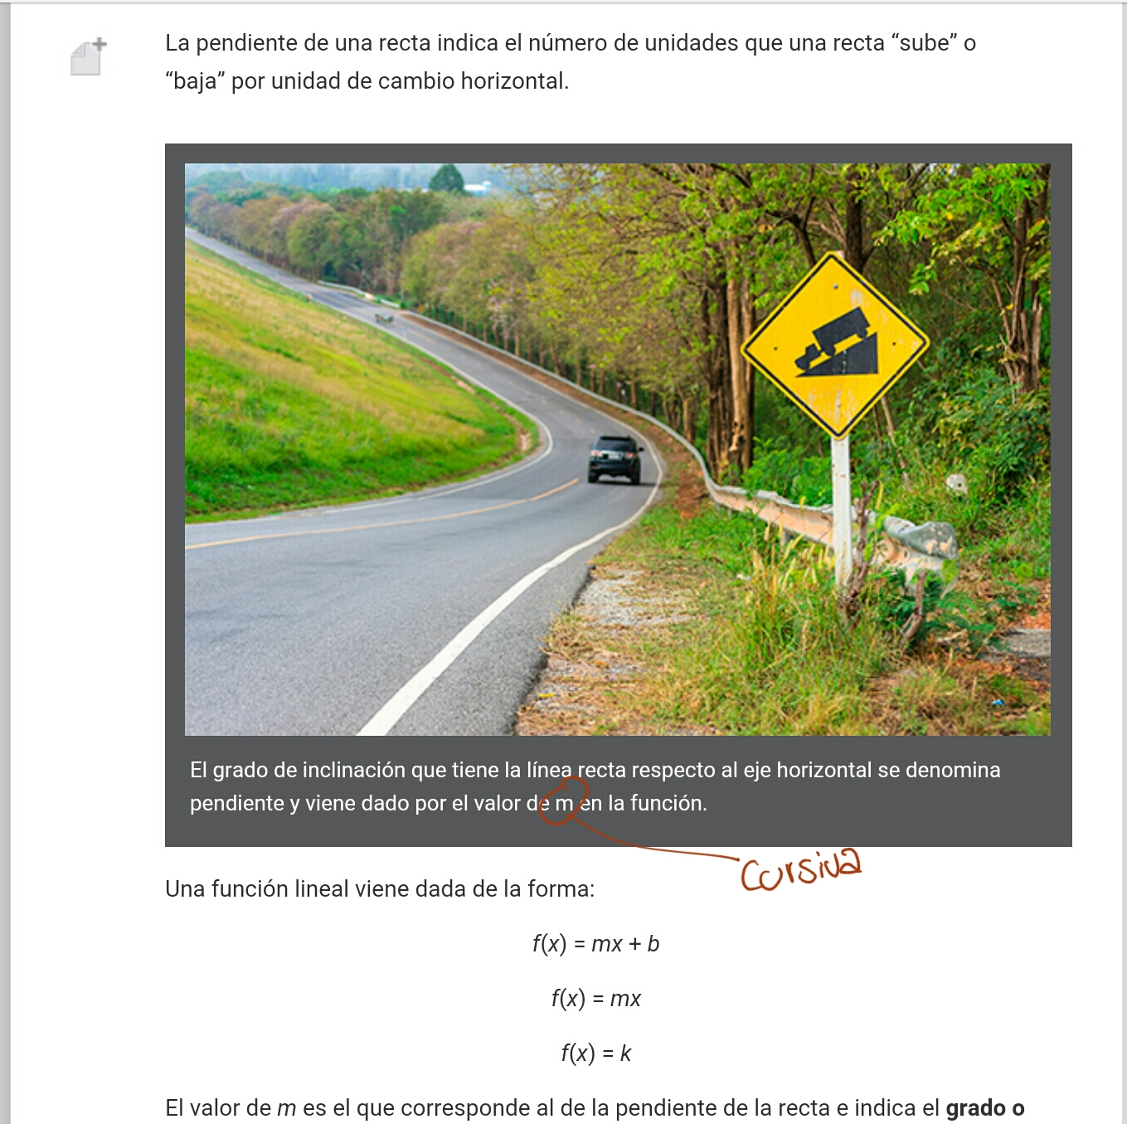

Por favor dejar la letra que se indica en la imagen en cursiva.

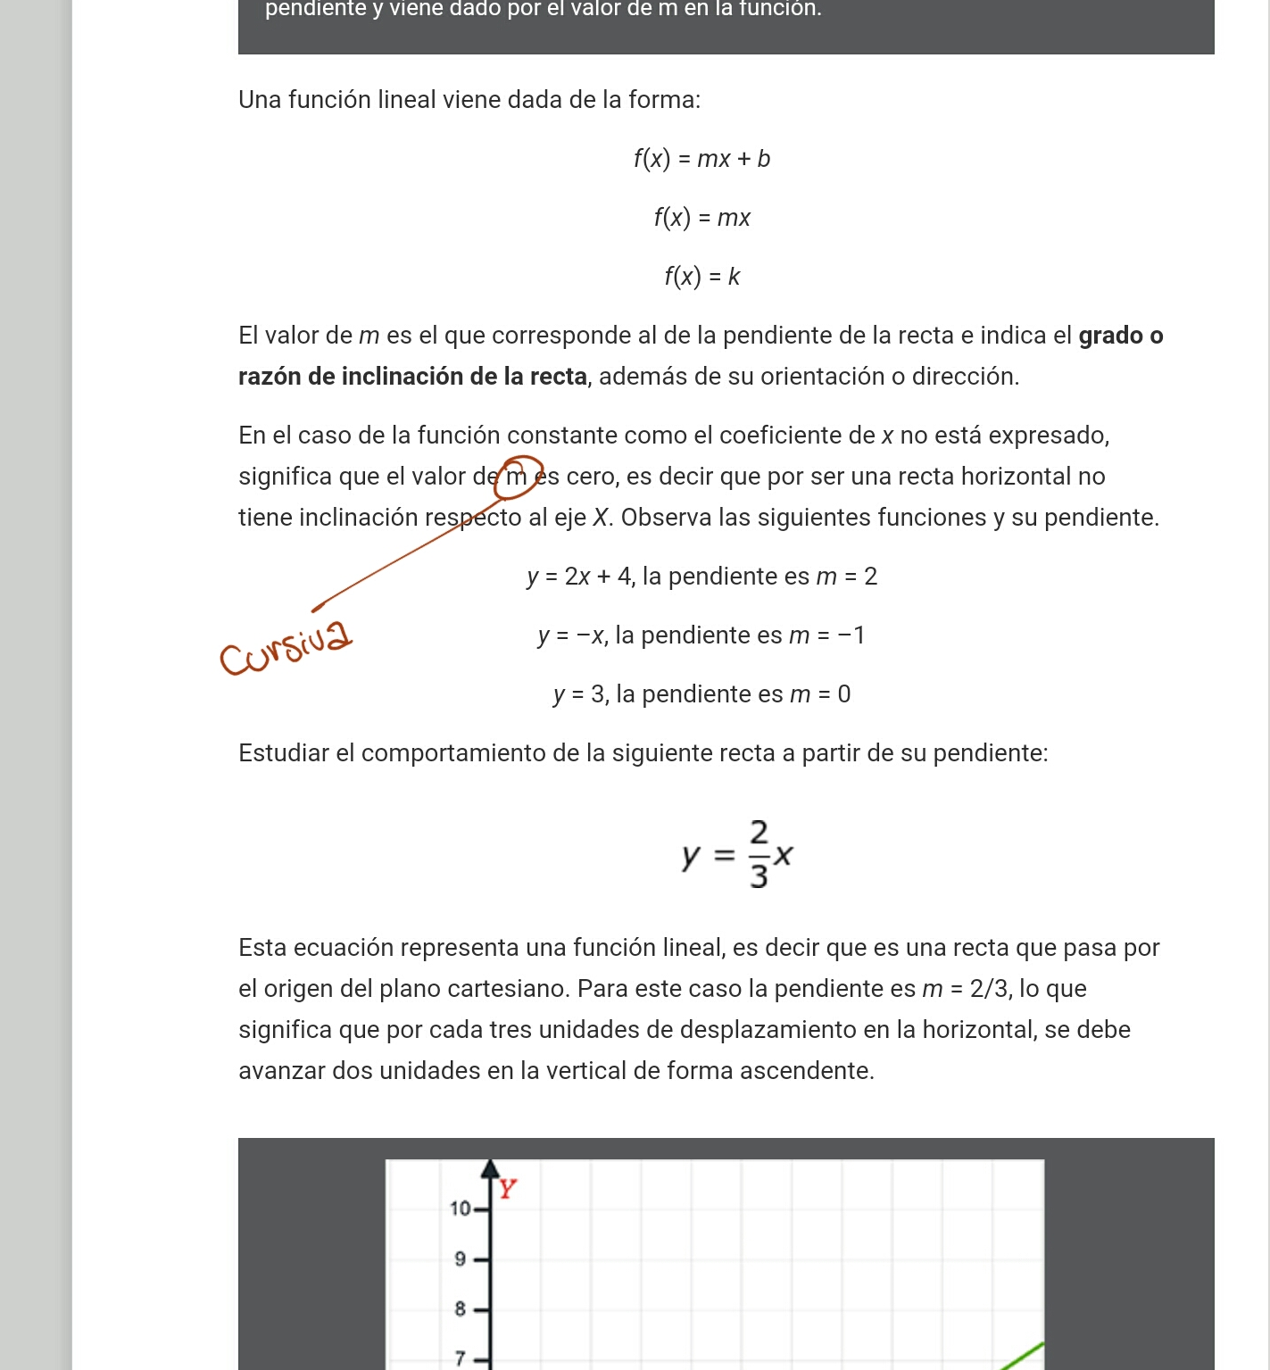

Pedro por favor agregar mota en la parte del texto que se indica.

Le recomiendo actualizar o revisar la imagen (MA_08_07_CO_IMG12_zoom) pues no la permite visualizar el cuaderno de estudio.

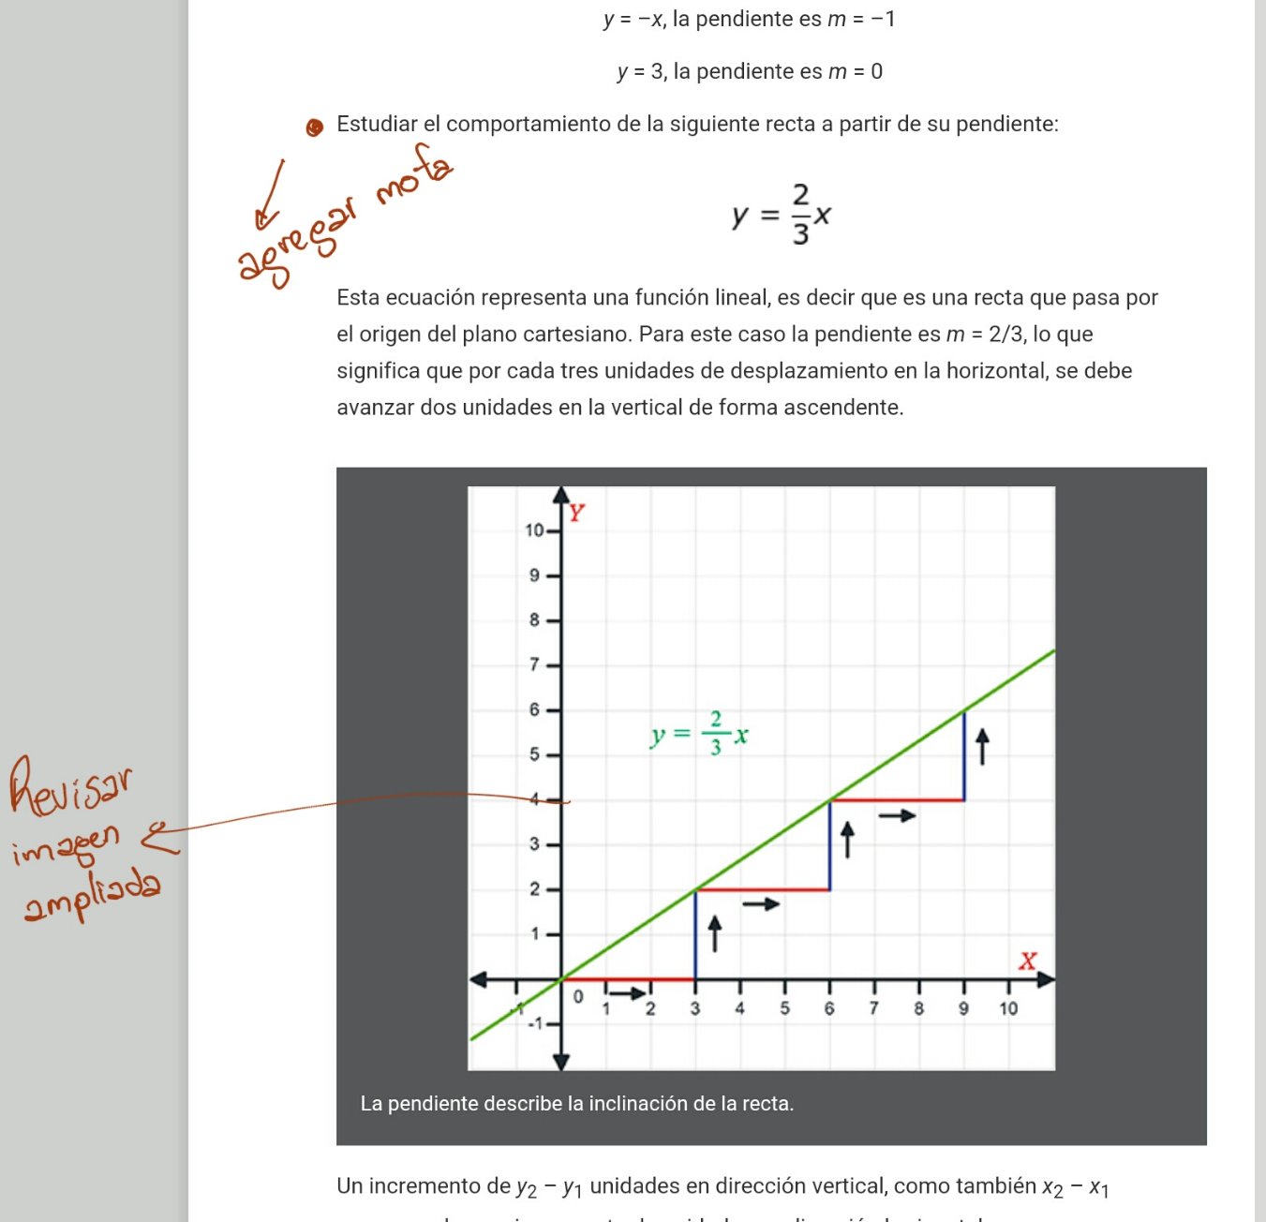

Por favor quitar el párrafo que está dentro del recuadro rojo.

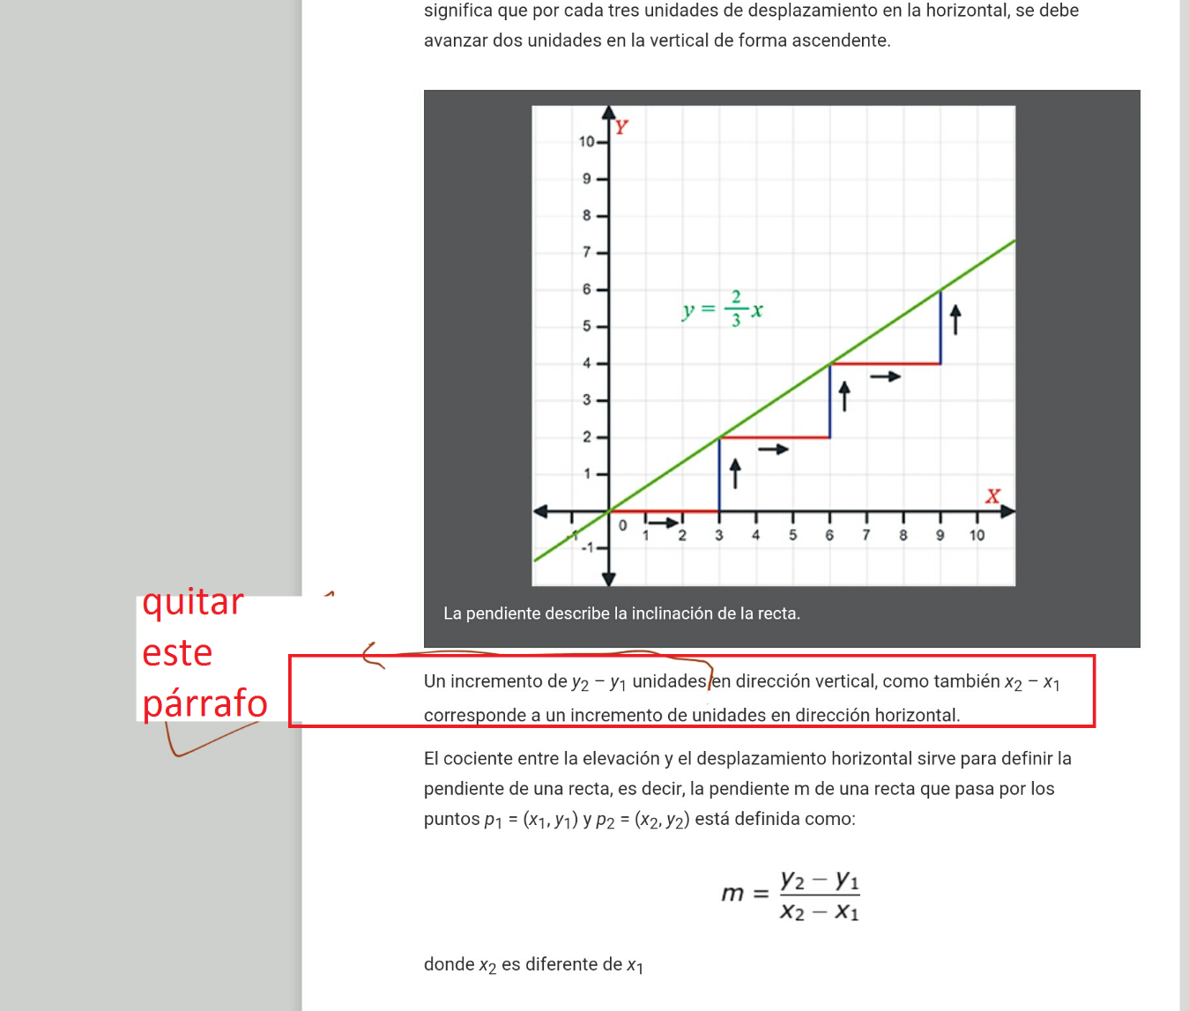

Por favor dejar la letra que se indica en la imagen en cursiva.

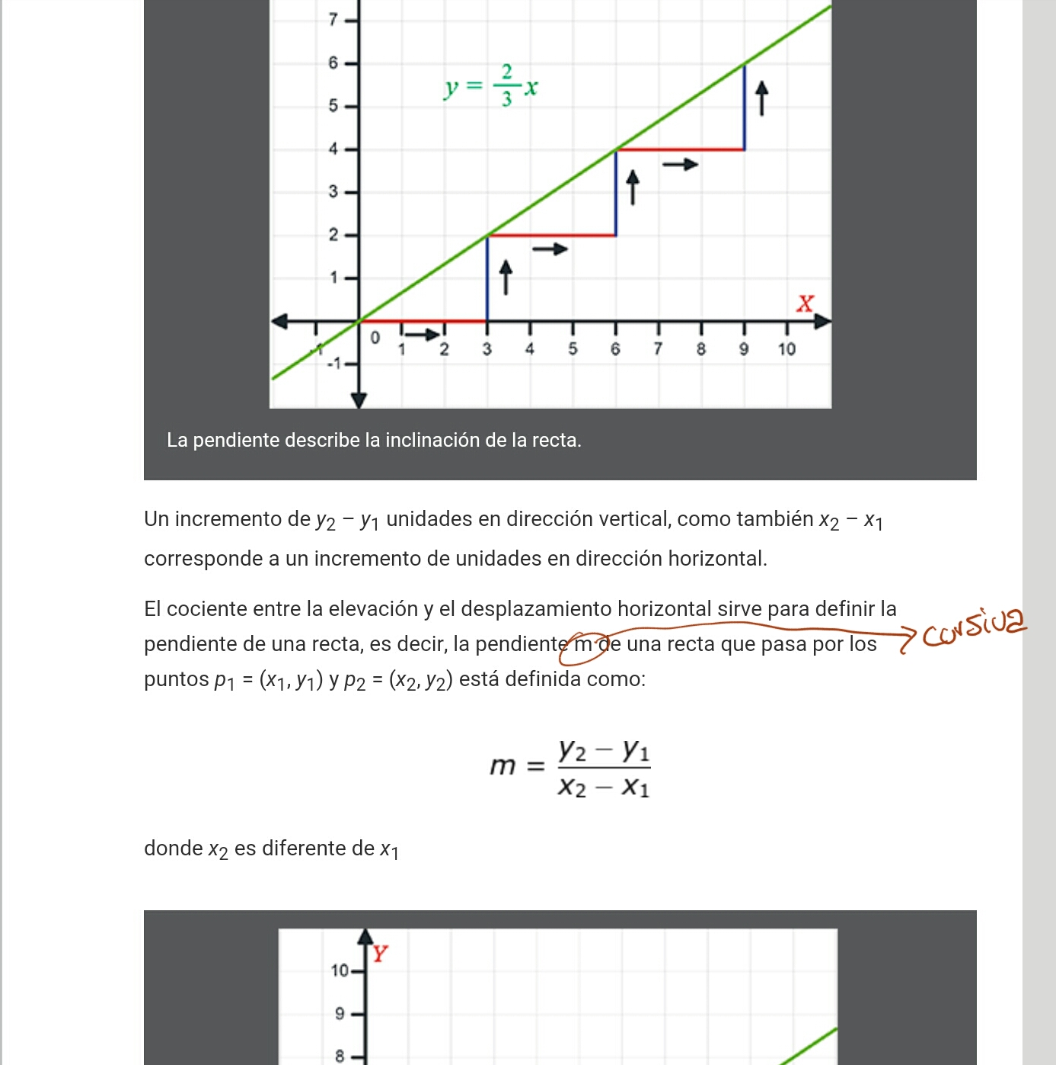

Por favor revisar la imagen (MA_08_07_CO_IMG13_zoom) pues la versión ampliada no se deja visualizar.

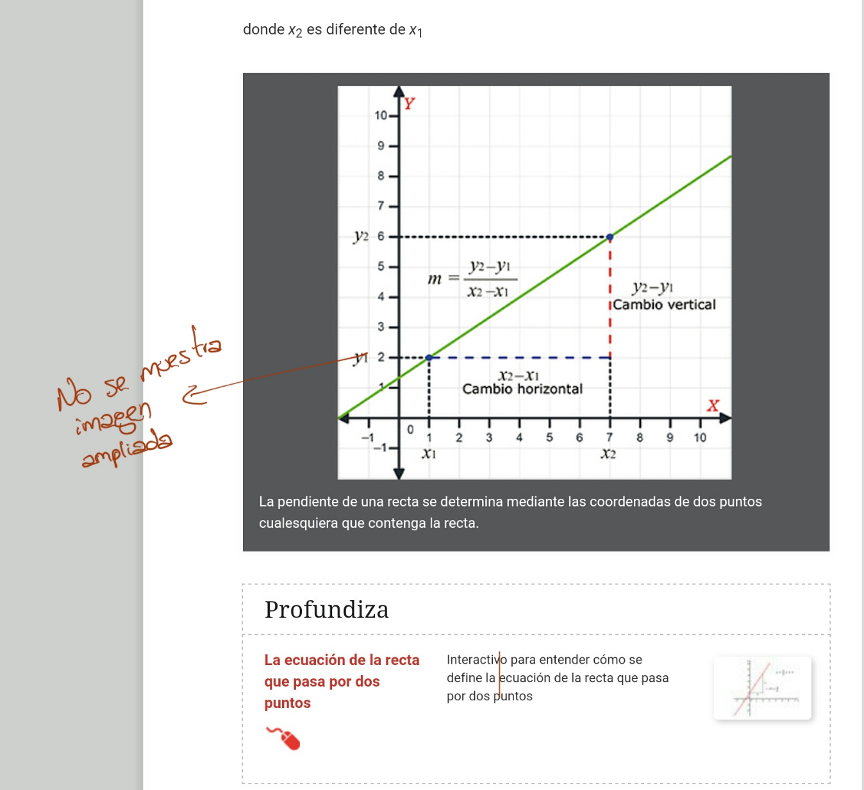

Por favor dejar las letras que se indican en la imagen en cursiva.

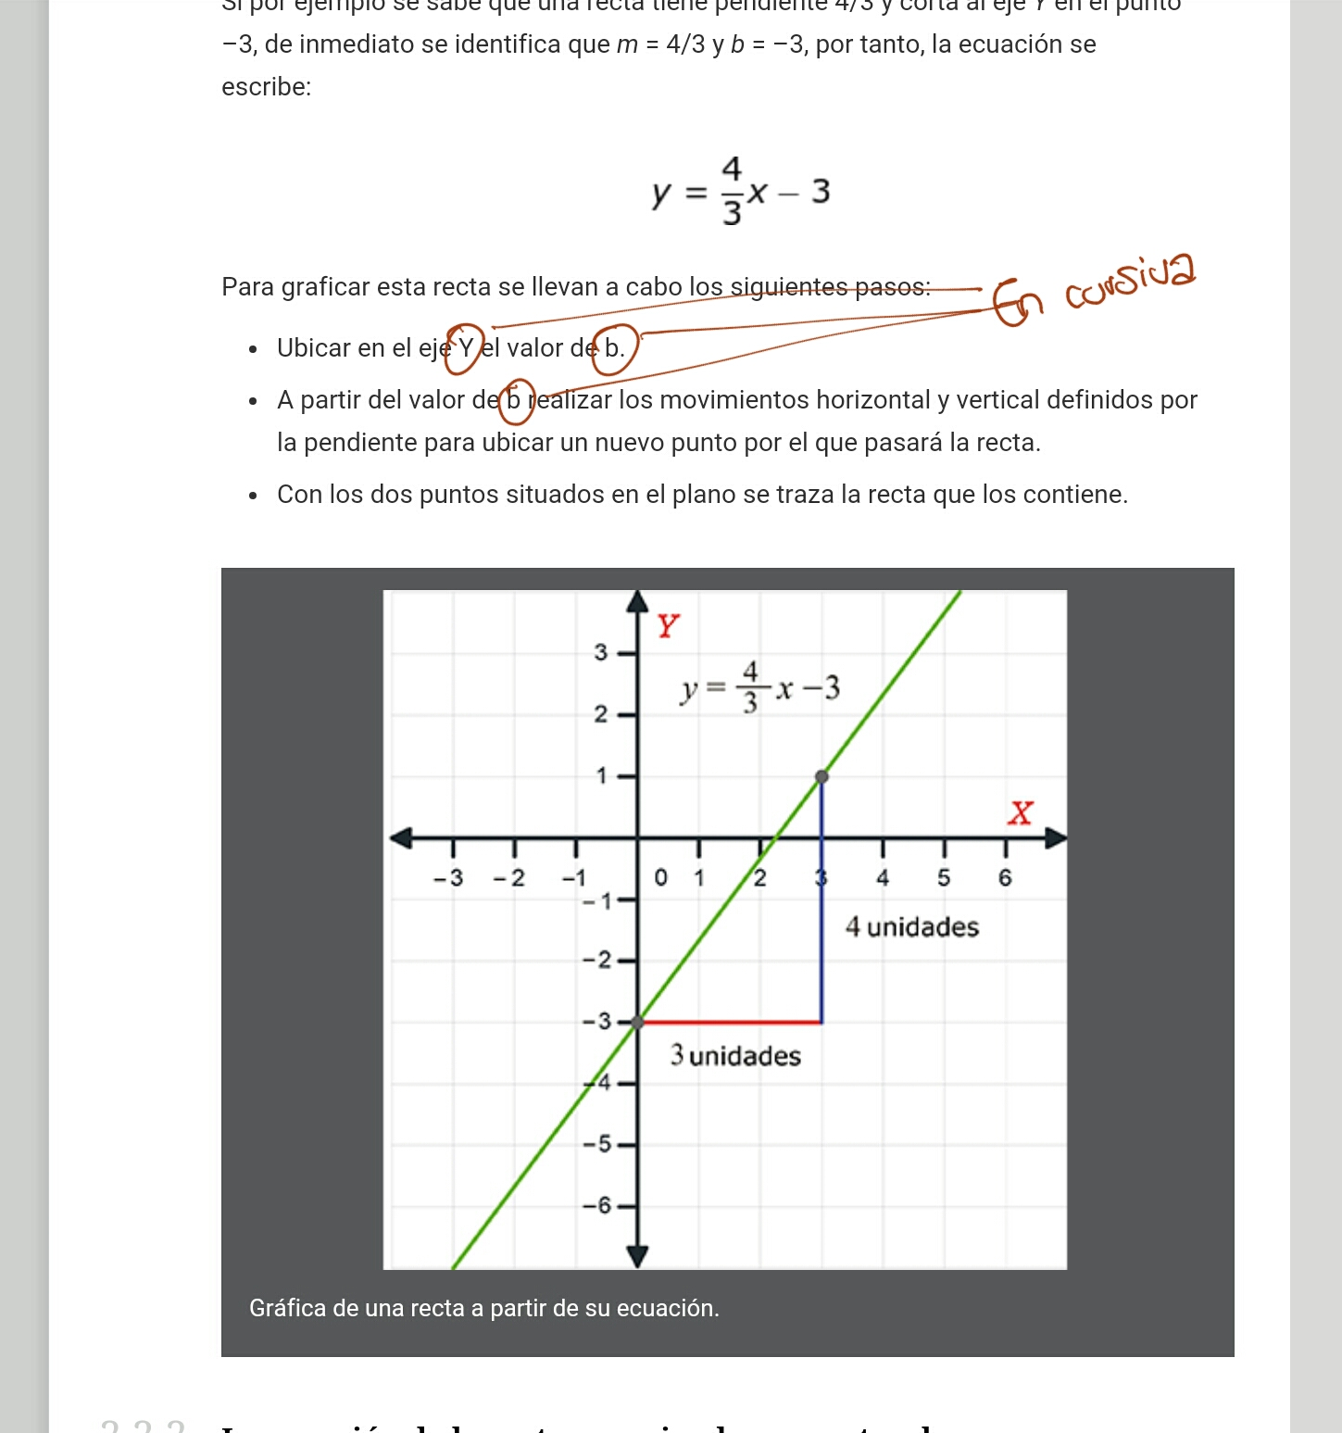

Por favor revisar la imagen (MA_08_07_CO_IMG16_zoom) pues no se permite visualizar la versión ampliada.

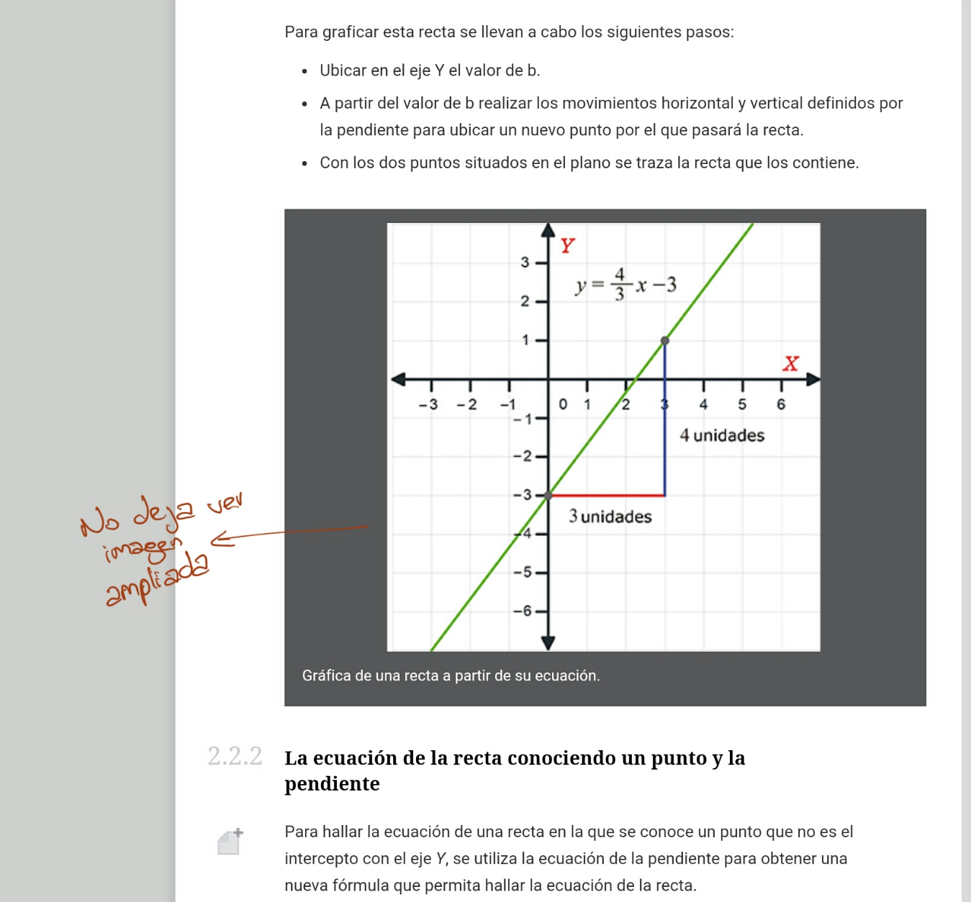

Por favor revisar la imagen (MA_08_07_CO_IMG17_zoom) pues no permite visualizar la versión ampliada.

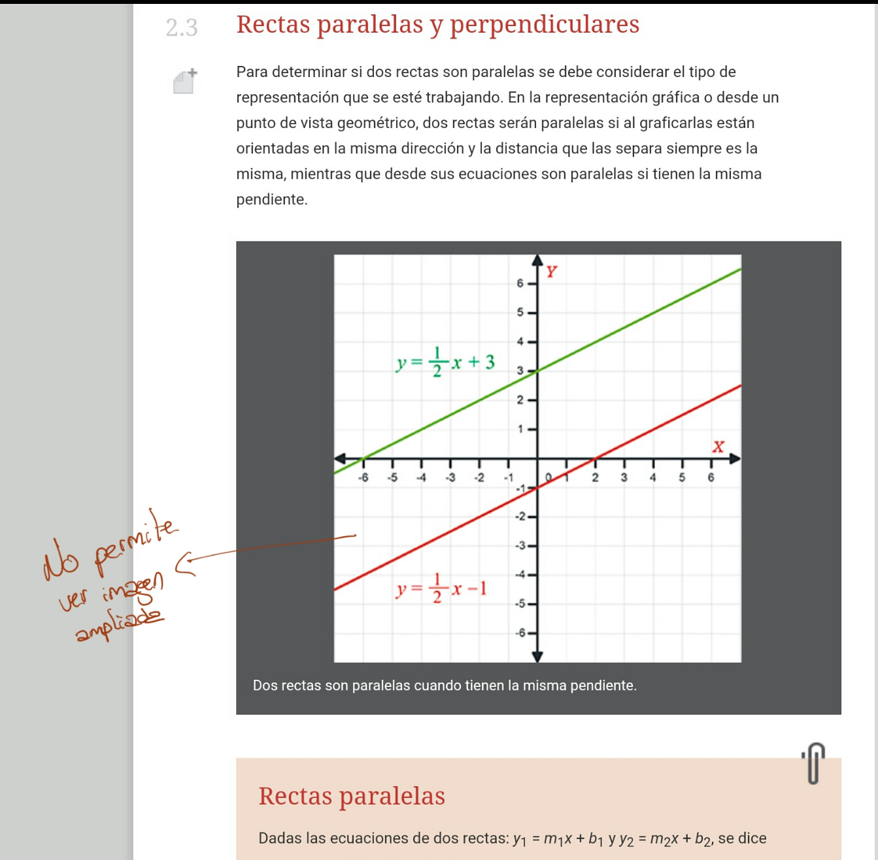

Pedro por favor actualizar la fórmula (MA_08_07_017) pues le realice un cambio.

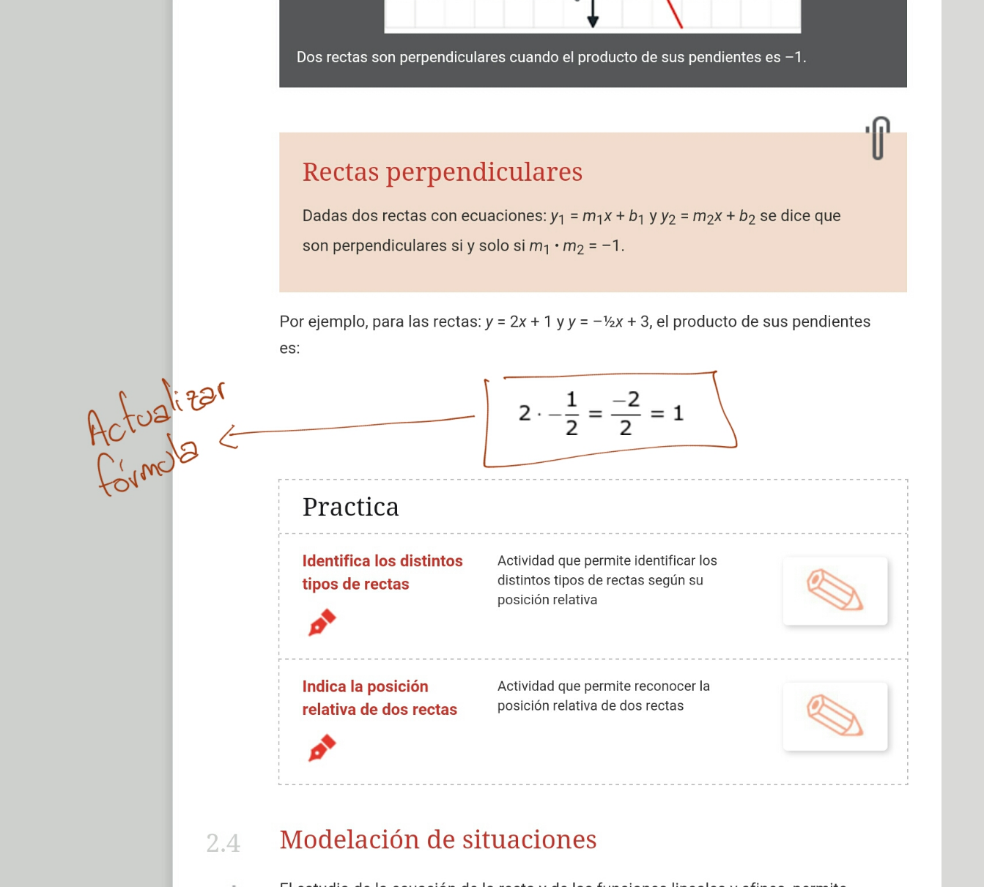

Por favor dejar el pie de imagen al lado.

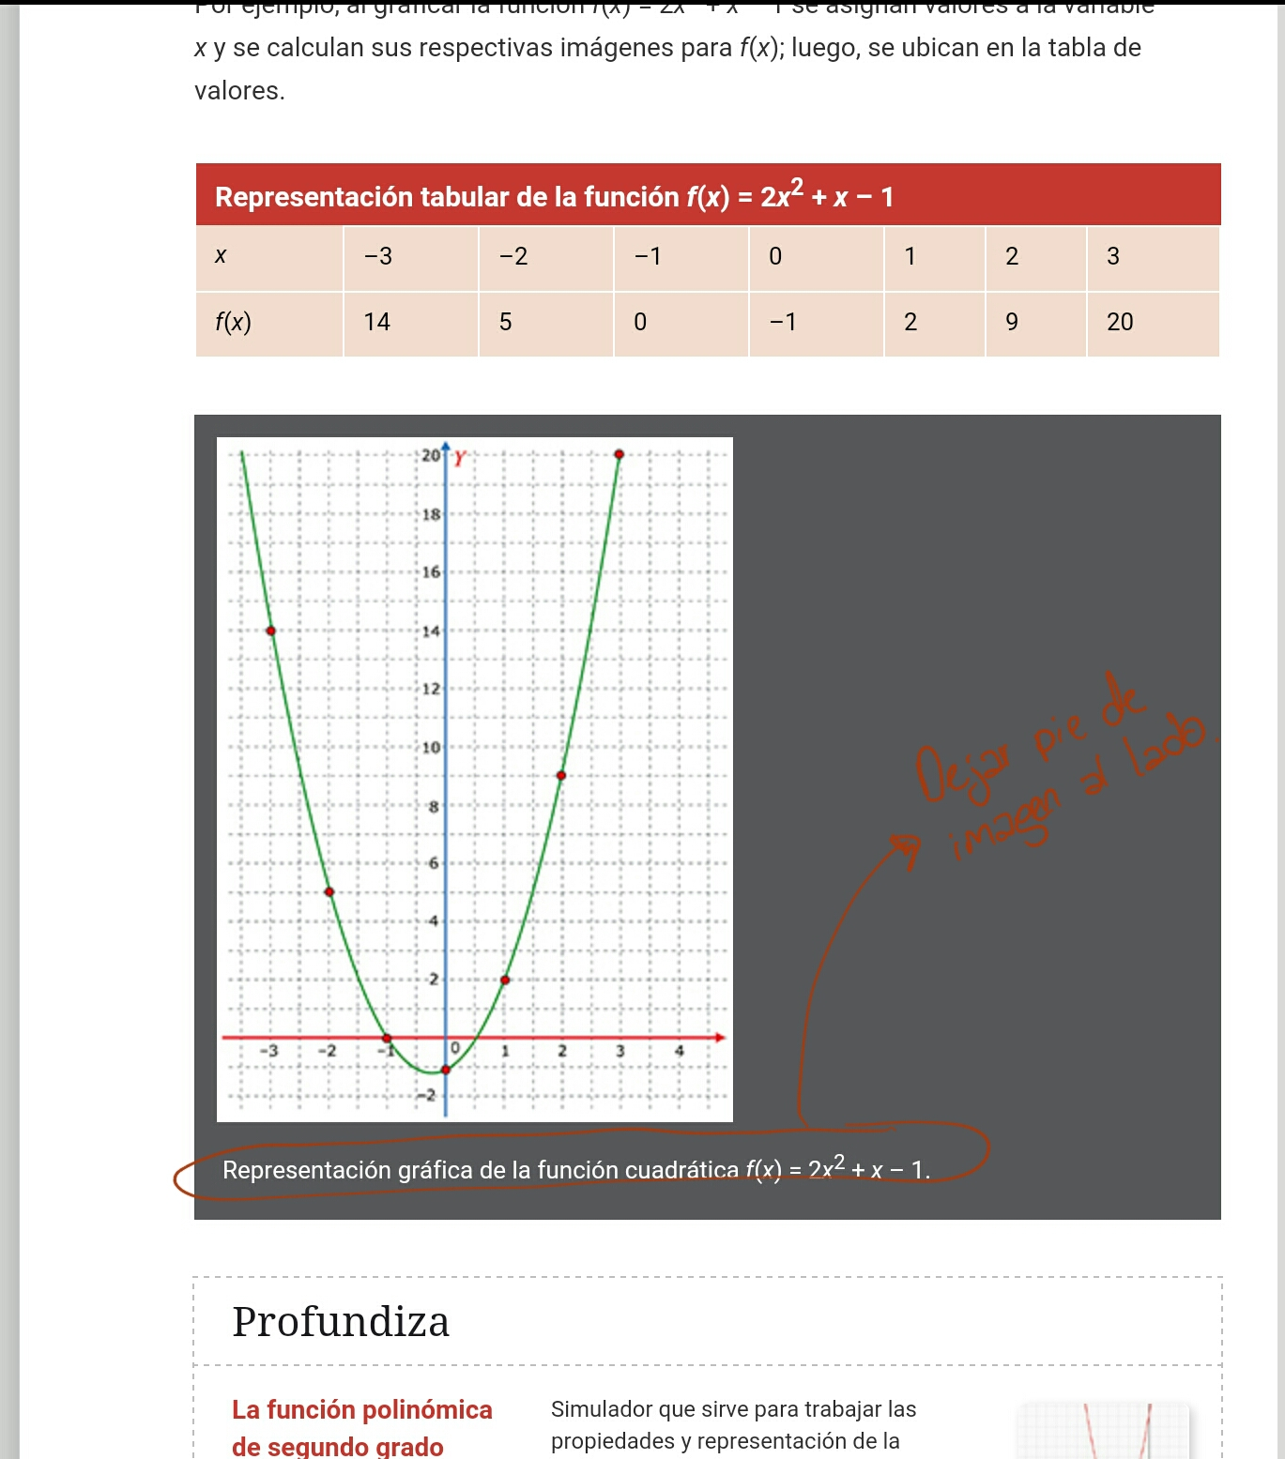

Pedro por favor revisar la imagen (MA_08_07_CO_IMG21_zoom) pues no se deja visualizar la versión ampliada.

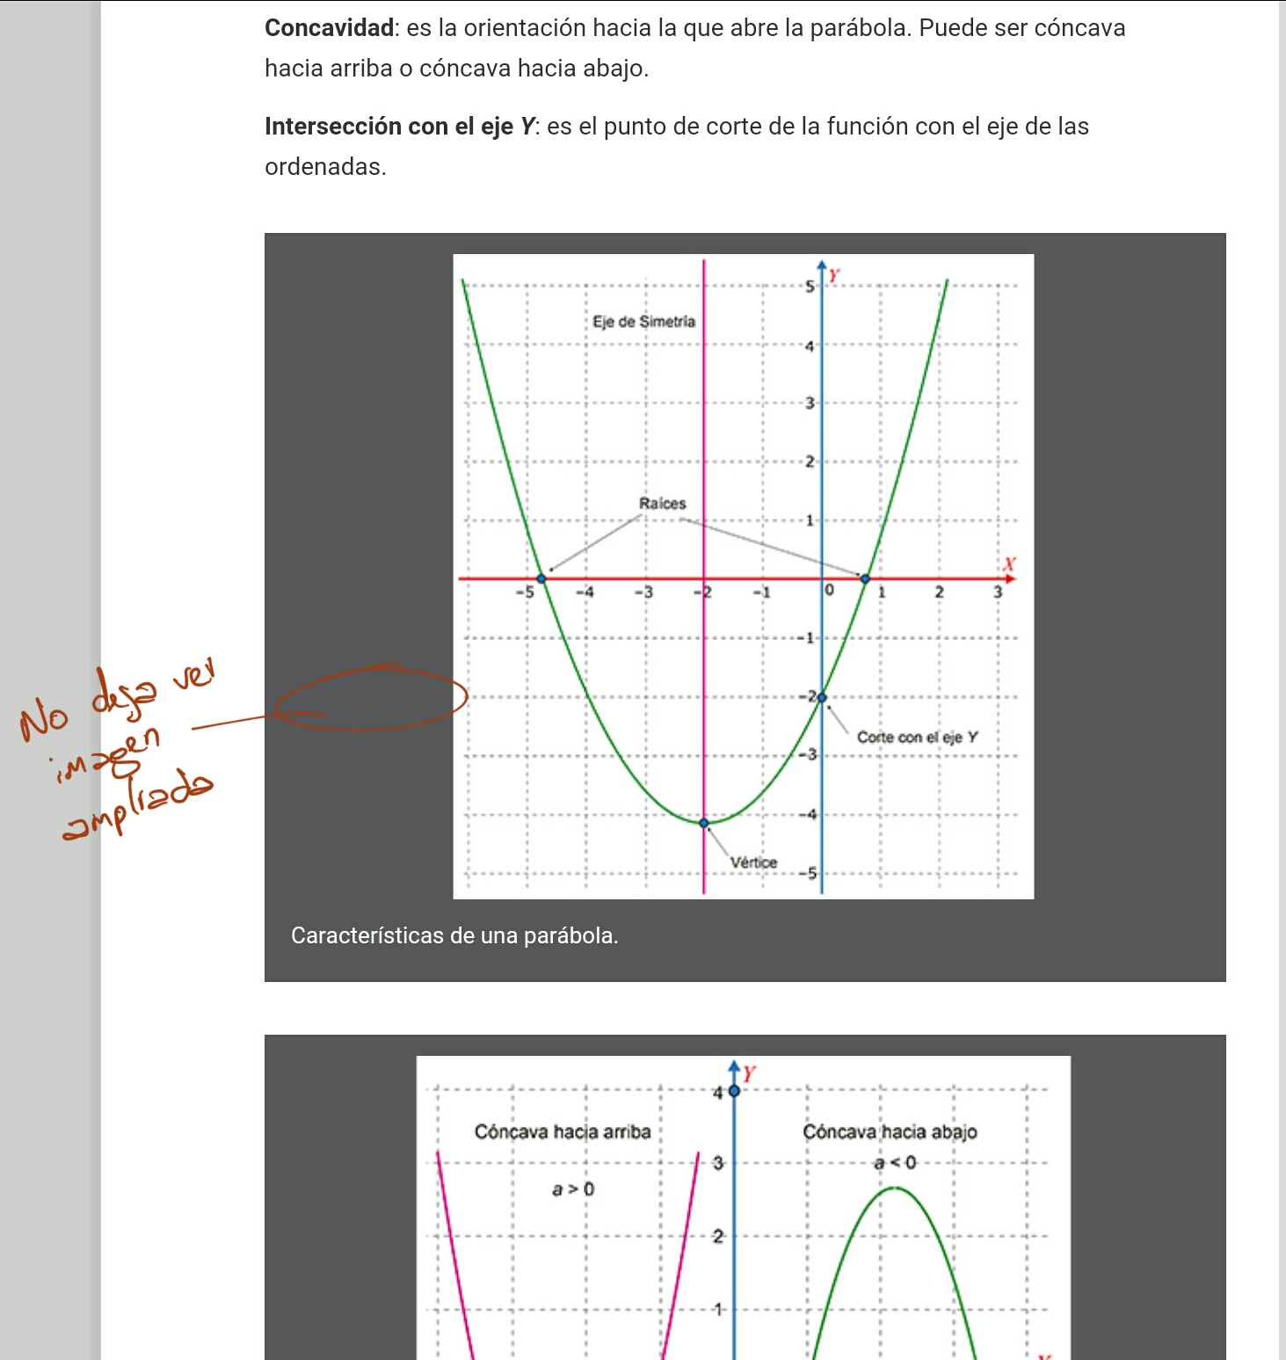

Pedro por favor revisar la imagen (MA_08_07_CO_IMG22_zoom) pues no se deja visualizar la versión ampliada.

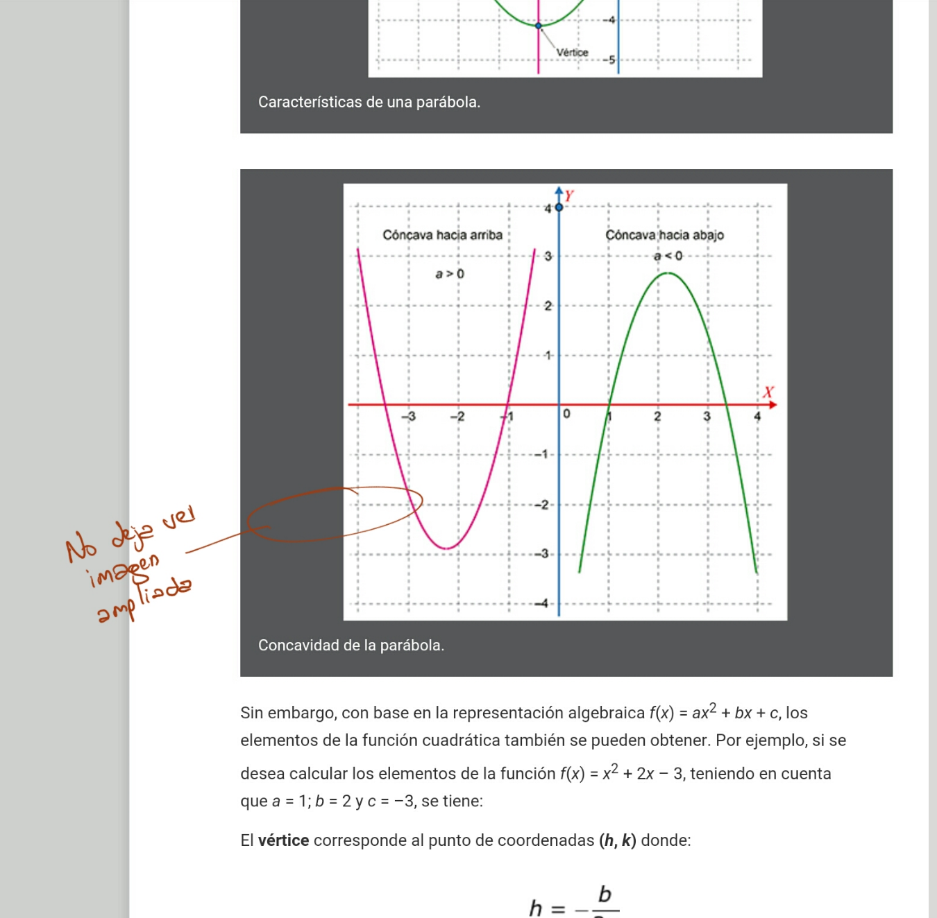

Pedro por favor revisar la imagen (MA_08_07_CO_IMG23_zoom) pues no se deja visualizar la versión ampliada.

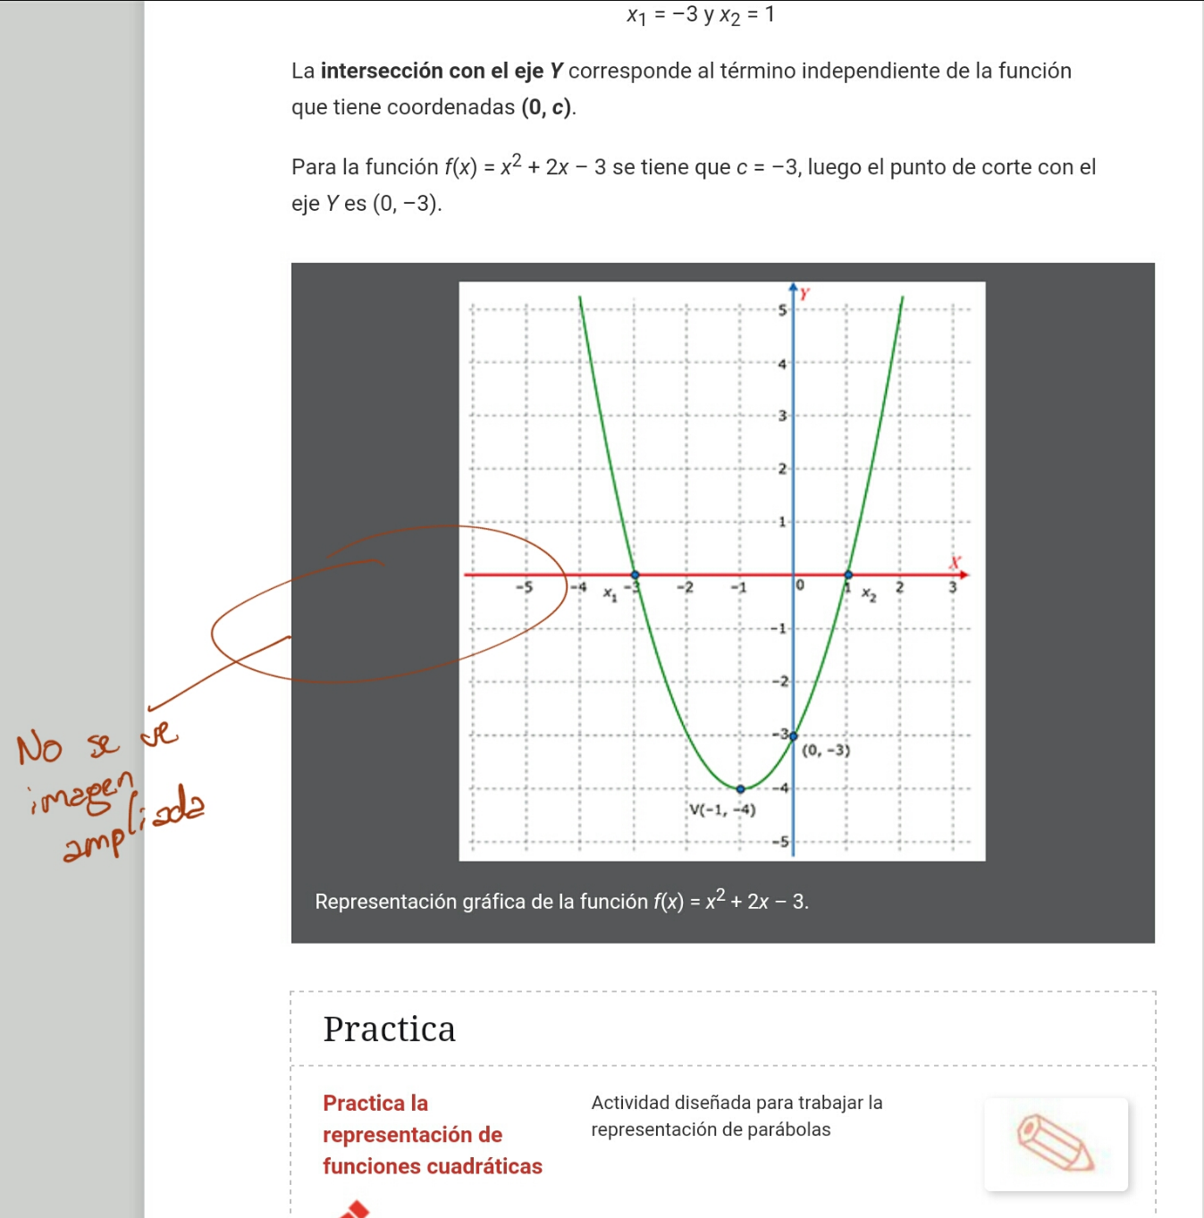

Por favor dejar la letra que se indica en cursiva

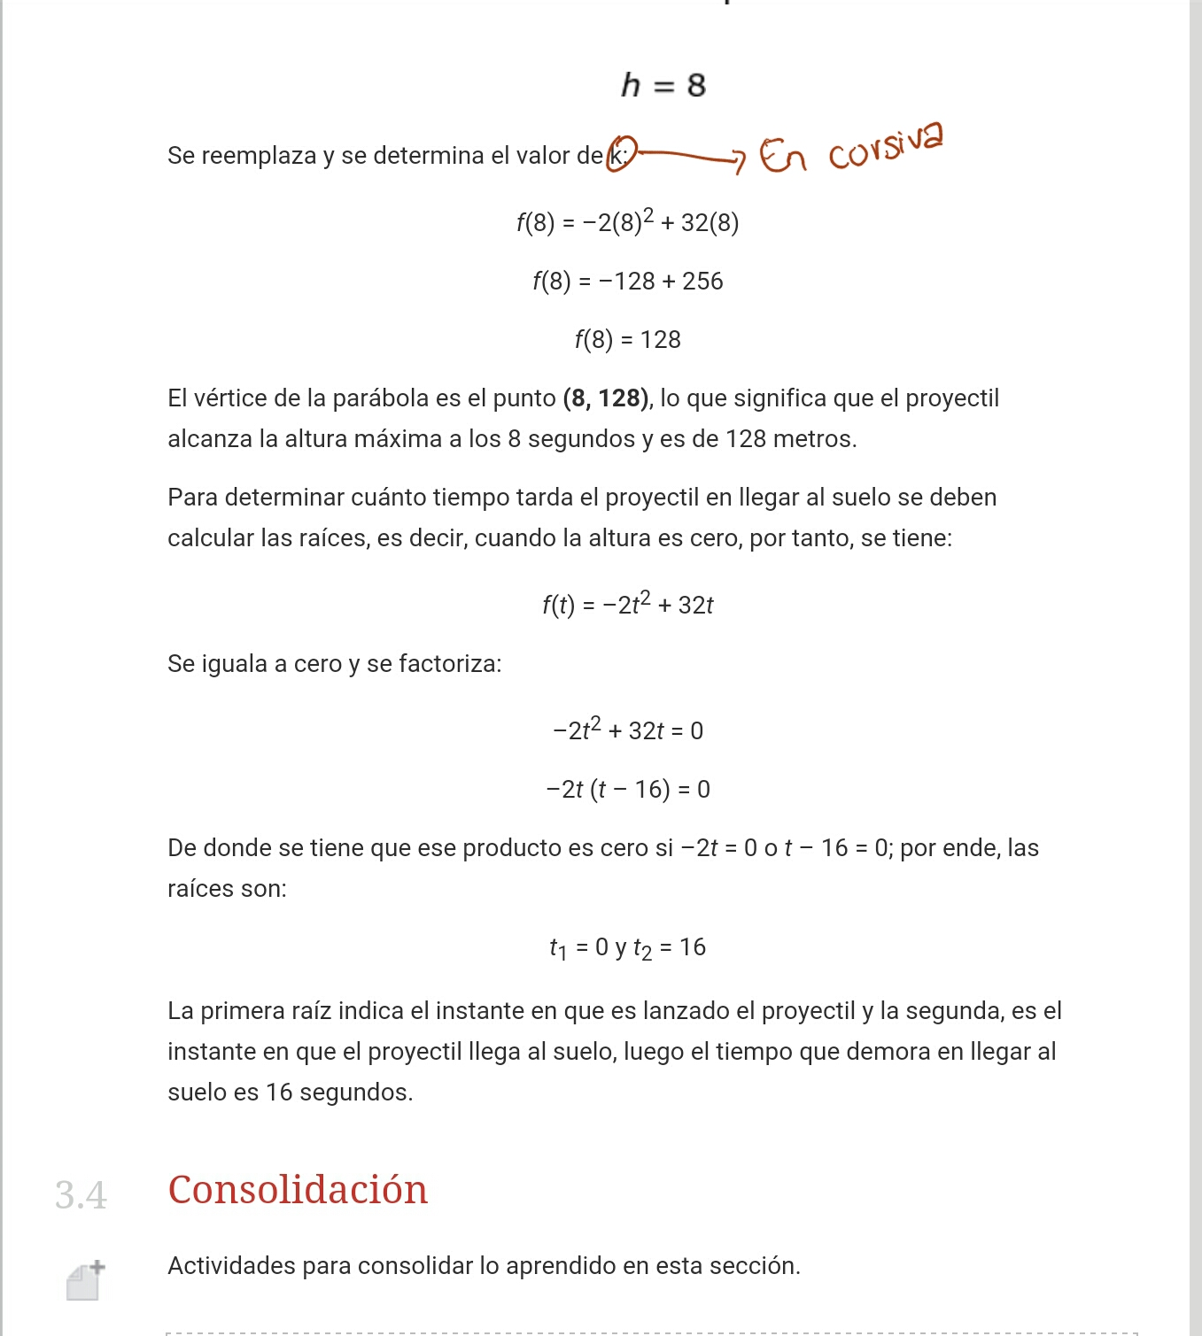

Pedro por favor dejar el recurso que se indica como un profundiza (ya realice el cambio en el cuaderno de estudio), me disculpo pues fue un error de mi parte al ubicarlo en el cuaderno.

